**Manual de uso** Aplicativo SenaConecta

Sena Villeta Cundinamarca

**Nota del autor**

Leer detenidamente el Manual para poder entender el uso del aplicativo

# INDICE

Página Inicio Administración Educativa 3.4

Perfil 5.7

Coordinadores 8.9

Ayuda y soporte 9

# Página inicio Administración Educativa

Después de que el usuario entre al último rol denominado “Administración Educativa”, lo primero que le va a aparecen en la pantalla es un menú el cual se denomina “Asignaciones totales en el sistema”, dicho menú, es una tabla en la cual podemos visualizar todas las asignaciones que se han hecho en el sistema de manera progresiva, como se muestra en la siguiente ilustración;

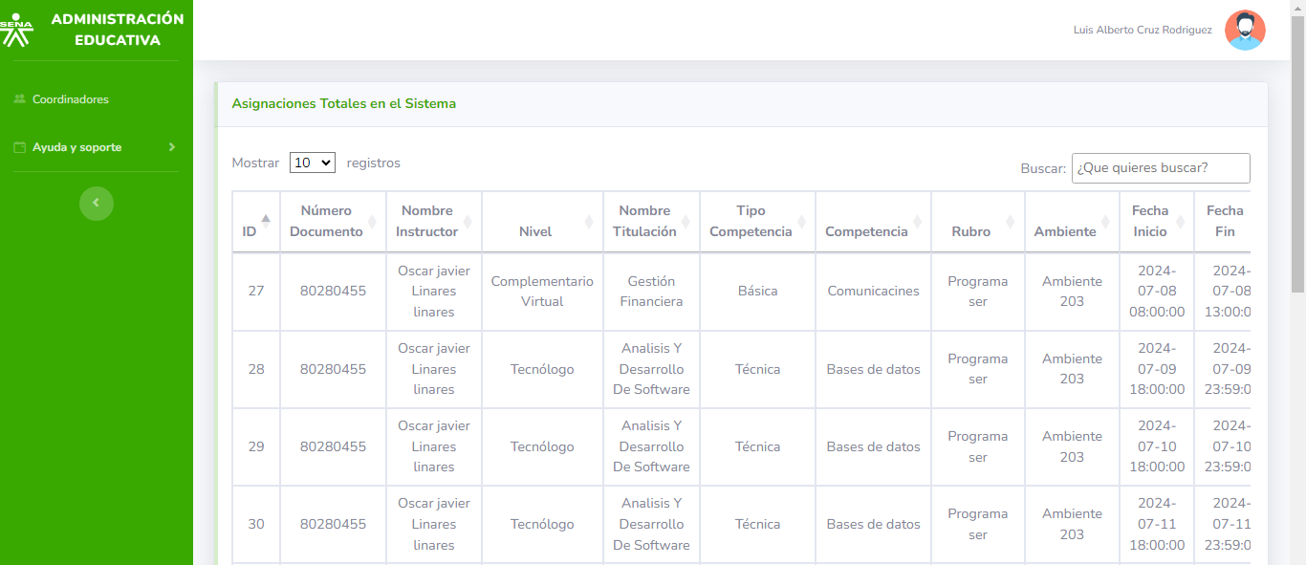

En la parte inferior de la tabla aparece un botón denominado “Descargar Reporte Programaciones Totales SenaConecta”, dicho botón nos permite descargar en un archivo Excel todas las programaciones que se hayan hecho en el aplicativo de manera progresiva, debido al caso de uso especifico, como se muestra en la siguiente ilustración;

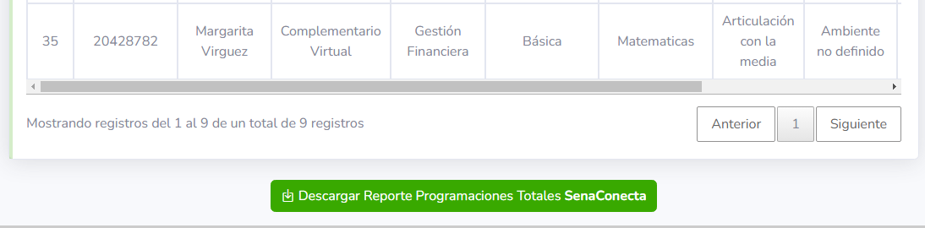

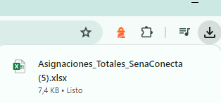Cuando oprimimos en dicho botón, inmediatamente se nos va a descargar el reporte en el explorador de archivos de cada dispositivo electrónico, como se muestra a continuación;

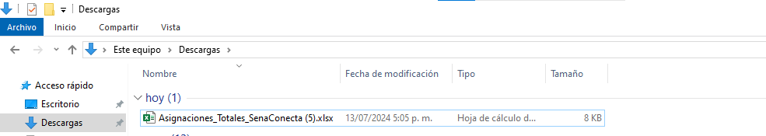

Cuando abramos el reporte nos aparecerá el documento estructurado según el manual de identidad corporativa, como se muestra en la siguiente y ultima ilustración correspondiente al módulo;

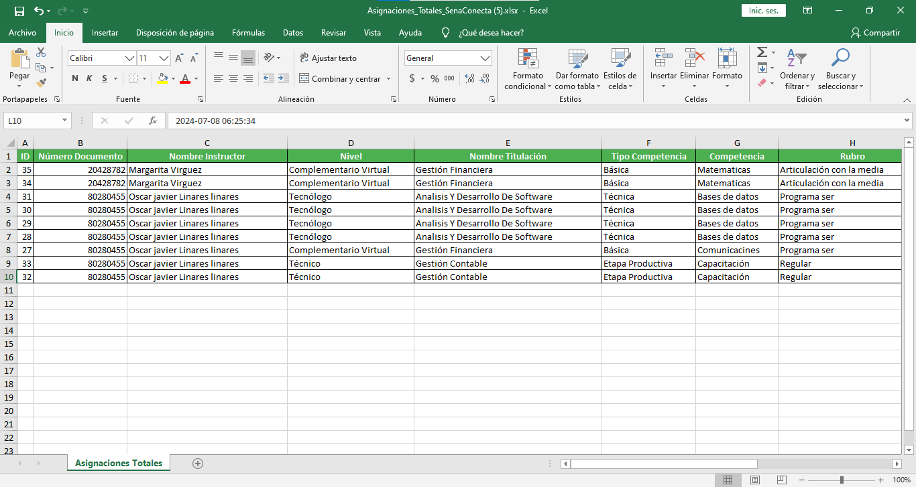

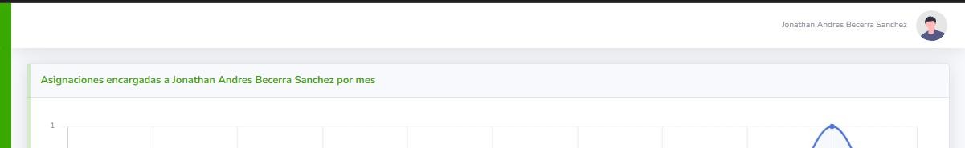

# Perfil

El perfil es el icono superior en la parte derecha del aplicativo donde se visualizará una imagen predeterminada y con el nombre del usuario de esta manera;

Al oprimir Click en la imagen le desplegara un menú de opciones como perfil y cerrar sesión, le daremos Click en perfil; el usuario podrá observar la imagen que esta predeterminada por el sistema y abajo de la imagen encontrara un campo que dice foto de perfil, podrá seleccionar la foto que usted desee colocar en su foto de perfil. solo se aceptan fotos con extensiones JPG así que el usuario debe asegurarse que la extensión de la foto o imagen sea JPG, para que la foto seleccionada por el usuario sea actualizada y modificada, en la foto de perfil le deberá dar Click en el botón editar y automáticamente se le modificara la foto de perfil.

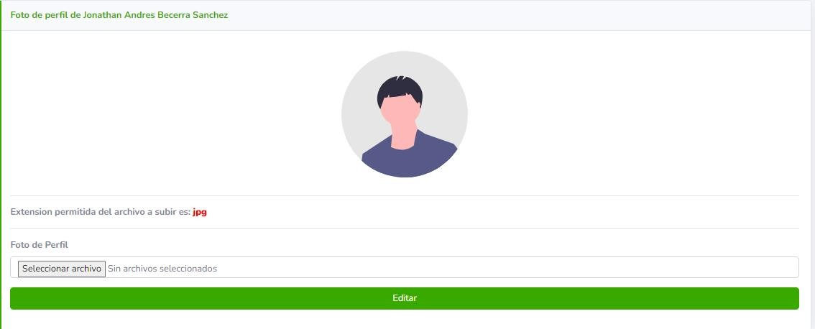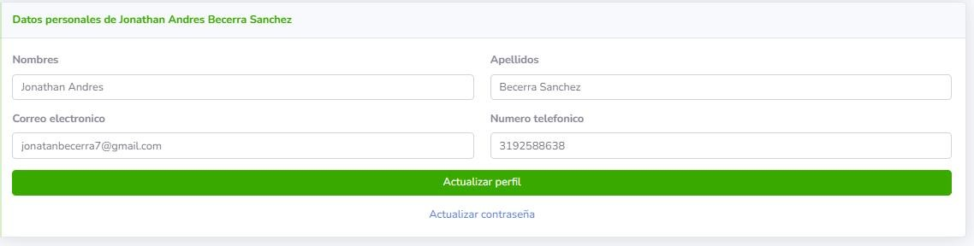

Si el usuario observa en la parte baja de editar foto se encontrará un formulario donde estarán los datos personales del usuario donde veremos los nombres, apellidos, correo electrónico y número telefónico, esto es por si el usuario quedo mal registrado en el aplicativo y quiere cambiar dicho error o actualizar sus datos personales, para poder actualizar los datos que cambio o guardar el cambio le dará Click en el botón de actualizar perfil;

Ahora hablaremos del link que esta debajo del botón de actualizar perfil “Actualizar contraseña”;

Oprimiendo Click en el link lo trasladara a la parte de actualizar o cambiar contraseña, donde el usuario podrá cambiar la contraseña que el sistema le proporciona de manera determinada o por la que el usuario desee colocar, para cambiar la contraseña debe colocar la contraseña actual dos veces después darle Click en el botón siguiente, en caso de que no quiera actualizar la contraseña le dará Click en el botón cancelar y lo dejara en la parte de perfil. **Contraseña Predeterminada por el aplicativo**: Los últimos 4 números de su documento de identificación. Ej.: 107723**2435**.

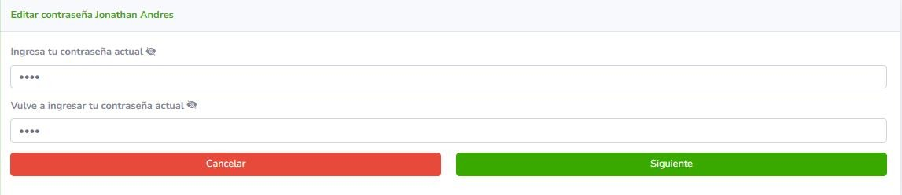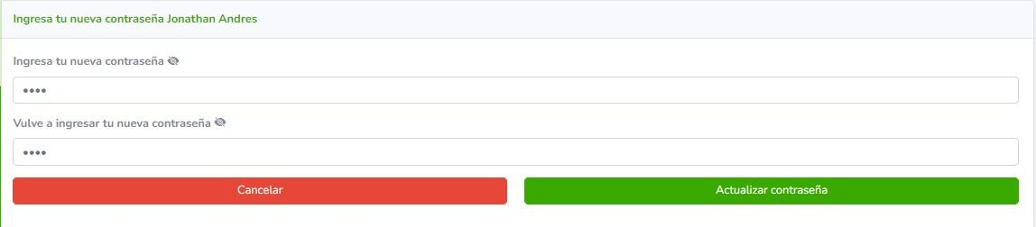

Si la contraseña es incorrecta se le mostrara o le aparecerá un mensaje de alerta con el siguiente enunciado; contraseña incorrecta, para que no le aparezca esa alerta por favor verificar que la contraseña sea la actual o este diligenciada de manera correcta.



Ya habiendo ingresado de manera correcta la contraseña, le mostrara dos campos que dirán; ingresa tu nueva contraseña que tendrá que llenar esos campos con la misma contraseña que ingreso en el primer campo, ya ingresando la contraseña correctamente dos veces le dará Click en actualizar contraseña y le aparecerá un mensaje de que su contraseña fue actualizada correctamente y lo dejara en el perfil del usuario.

En caso de que la contraseña sea incorrecta le dará la alerta que los campos no coinciden.

Si es así por favor rectificar que la contraseña que ingreso sea la misma y no sean diferentes en los dos campos mencionados anteriormente.

# Coordinadores

En el módulo de coordinadores podrá visualizar los coordinadores que están registrados en el aplicativo donde se visualizara la foto de los dos tipos de coordinadores, el primero es el coordinador misional y el segundo es el coordinador, se observara un tipo de carta donde se visualizara una pequeña información acerca de los coordinadores como su fecha de cumpleaños y en un cuadro amarillo y el nombre del coordinador y su cargo.

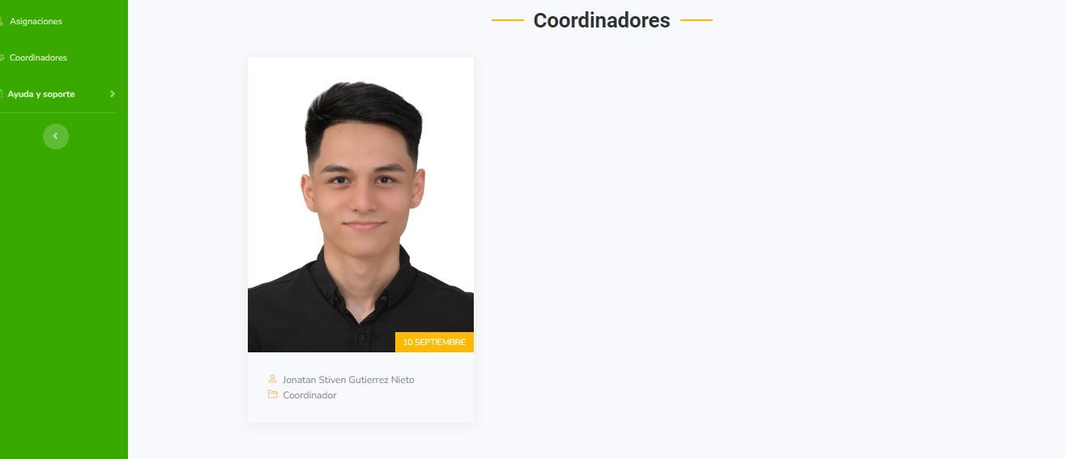

# Ayuda y Soporte

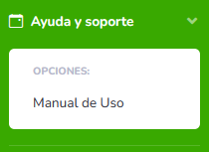En la última sección denominada “Ayuda y Soporte”, podemos encontrar la opción de oprimir Click en la sección y nos desplegará una opción que se denomina “Manual de Uso”, si oprimimos Click en dicha opción en una nueva pestaña nos aparecerá en formato PDF el manual de uso dependiendo del rol en función, como se muestra a continuación;

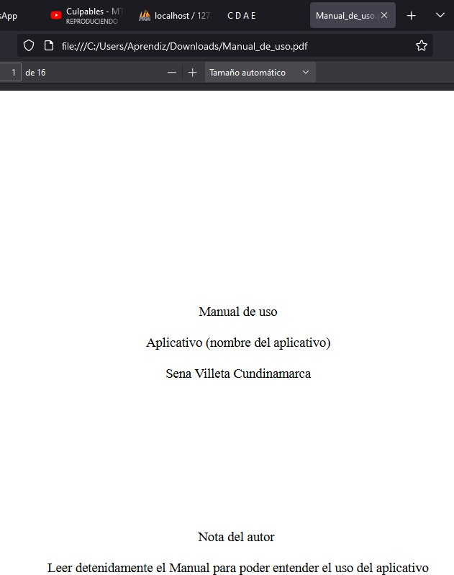

SenaConecta